目錄
一、 系統資訊 2
1.1 入口1：系統連結 2
1.2 入口2：myNTU 2
1.3 瀏覽器：支援IE & Chrome 2
二、 系統流程 3
2.1 單筆新增 3
2.2 批次新增 3
2.3 待審退回 3
2.4 審核通過退回 3
2.5 查詢及下載 3
三、 單筆新增 3
3.1 操作說明 3
3.2 注意事項 4
四、 暫存件 5
4.1 操作說明 5
4.2 注意事項 5
五、 待審件 6
5.1 操作說明 6
六、 審核通過 7
6.1 操作說明 7
七、 審核退件 7
7.1 操作說明 7
八、 上傳EXCEL（大批上傳聘僱資料） 8
8.1 操作說明 8
8.2 注意事項 8
九、 聘僱申請列印 8
9.1 操作說明 8
十、 代碼查詢 10
10.1 操作說明 10
十一、 查詢及下載 10
11.1 操作說明 10

系統資訊

入口1：系統連結
  - https://tmy.ntu.edu.tw/awardDep/index.html

入口2：myNTU
  - 登入myNTU 點選「研究生獎勵金-用人系所自聘」

瀏覽器：支援IE & Chrome
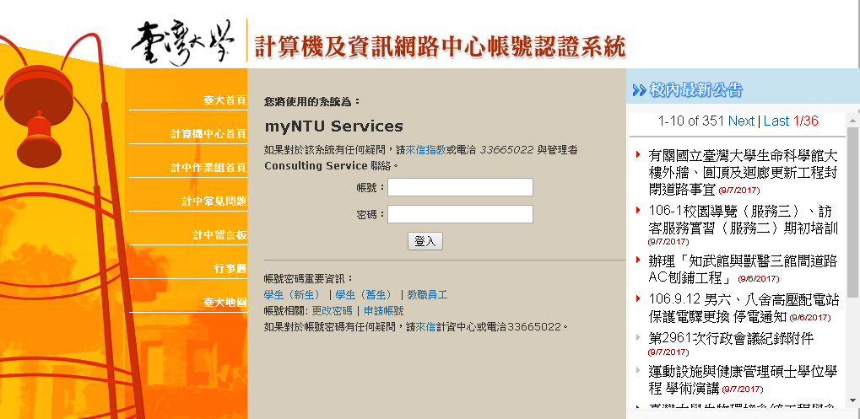

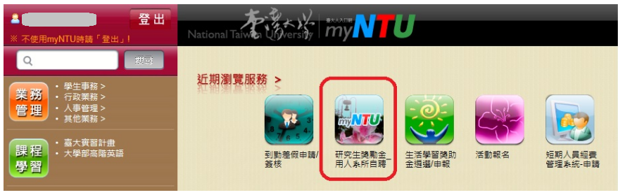

系統流程

單筆新增
- 「聘僱申請表單」暫存件待審件勞健保加保審核通過列印聘書

批次新增
- 「上傳Excel」(批次聘僱)「暫存件」確認資料待審件勞健保加保審核通過列印聘書

待審退回
- ..暫存件待審件單筆、批次退回

審核通過退回
- ..審核通過單筆、批次撤回生輔組審核(同意或不同意) 進歷史資料查詢

查詢及下載
- 提供以上聘僱資料查詢 及 檔案下載功能

單筆新增

操作說明
- 欄位部分
有「＊」表示必填欄位，包含有
（A）校區：「總T 」或「醫T」
（B）用人單位：選擇學院及系所
（C）僱用別：「新僱」或「續僱」
（D）經費名稱：會依登入帳號帶出所屬經費名稱及代碼
（E）職稱：同短期經費
（F）月之酬金：輸入大於0金額
（G）僱用期限：系統會彈跳顯示月曆視窗, 點選僱用期限起訖即可
（H）身分：固定台大學生
（I）學號：輸入學號即帶出學生完整基本資料，不須每個欄位填寫,學生必須為在校生
（J）身份證：學號也會帶出身份證，如外籍生則帶出居留證號，需檢查是否填寫正確
（K）銀行代碼及銀行帳號：也會由學籍資料帶出，系統允許空白，非必填
（L）戶籍地址由學籍資料帶出，系統允許空白，非必填
（M）工作內容：可稍微描述工作內容，限80字，非必填
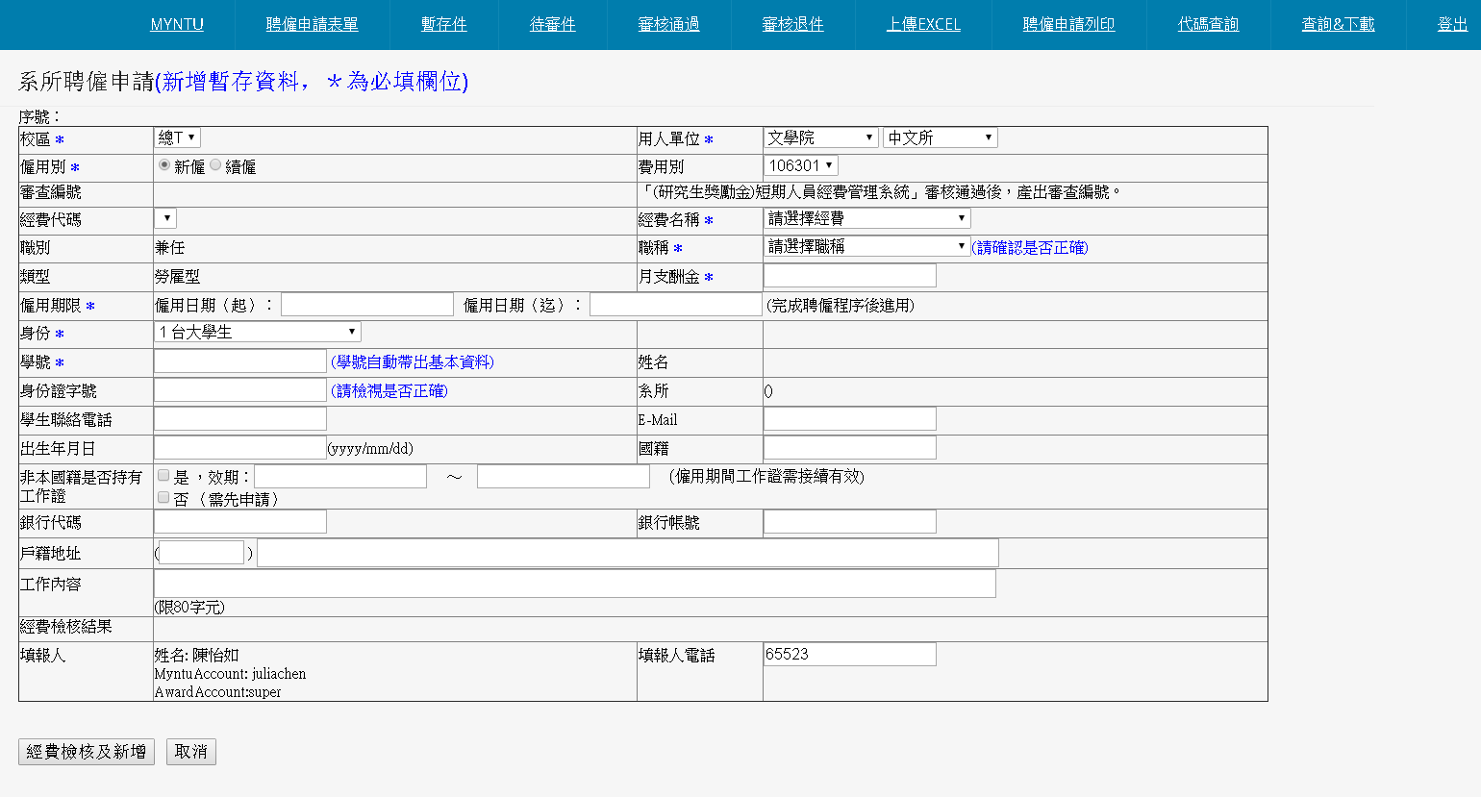
- 確認資料正確點選「經費檢核及新增」。如為經費衝突則系統不允許新增；通過則新增成功，均有訊息顯示。
- 新增後的資料可至「暫存件」看到清單。

注意事項
- 學生必須為在校生
- 系統只開放聘任對應登入帳號對應系所權限之學生

暫存件

操作說明
在「聘僱申請」提供申請端輸入完成後，資料暫存於「聘僱申請暫存」頁面。只要尚未傳送至短期經費資料均歸屬於暫存資料。畫面如下:
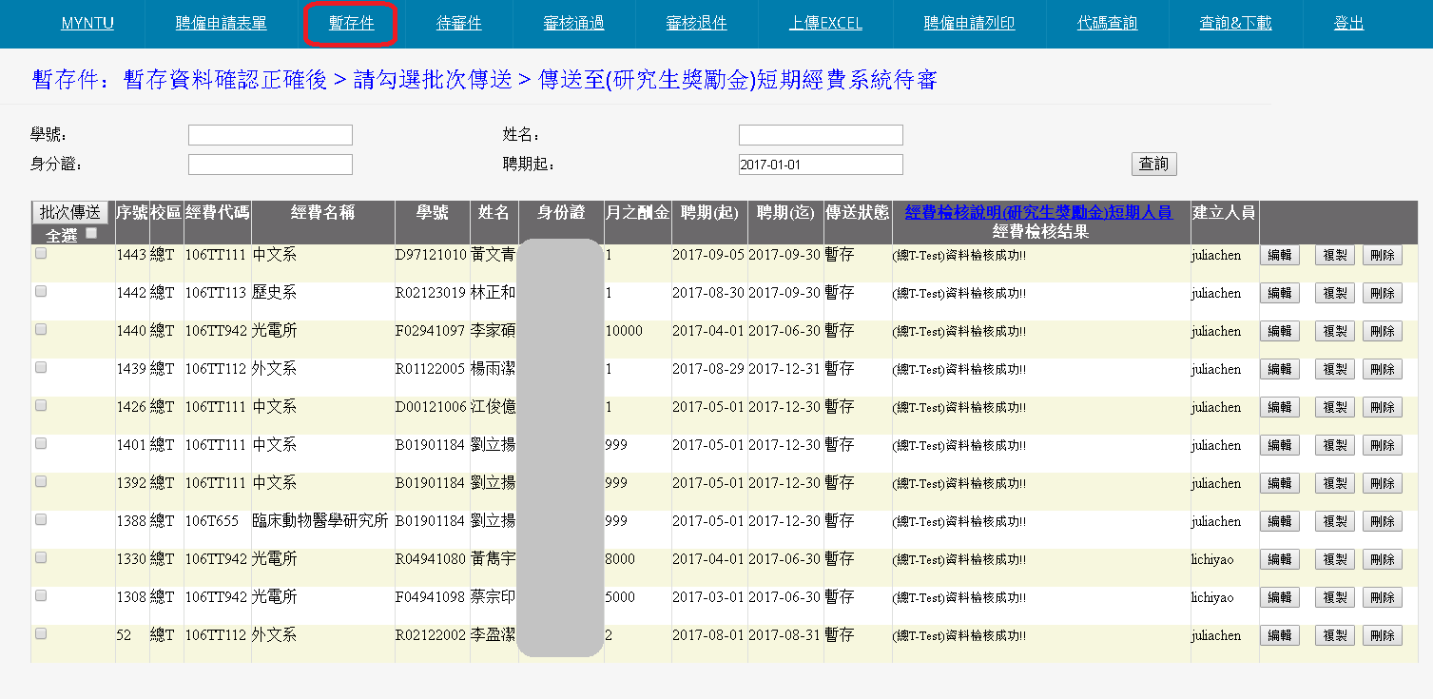

- 編輯：點選編輯可繼續修改原資料，均會重新經費檢核提供輸入參考。修改結束點選『完成更新』。
- 複製：如聘任學生性質接近可重複複製資料，至暫存件，再點選編輯，修改即可。
- 刪除：刪除暫存資料。
- 批次傳送：可單筆、多選、全選傳送生輔組審核，狀態為待審件，可至待審件檢視資料。

注意事項
- 系統開放登入帳號對應系所權限之學生,不限只能檢視帳號建立的聘僱資料。
- 系統只開放聘任對應登入帳號對應系所權限之學生

待審件

操作說明
在「聘僱申請暫存資料」點選批次傳送後，資料顯示於「已傳送待審」頁面。狀態為「待審件」。

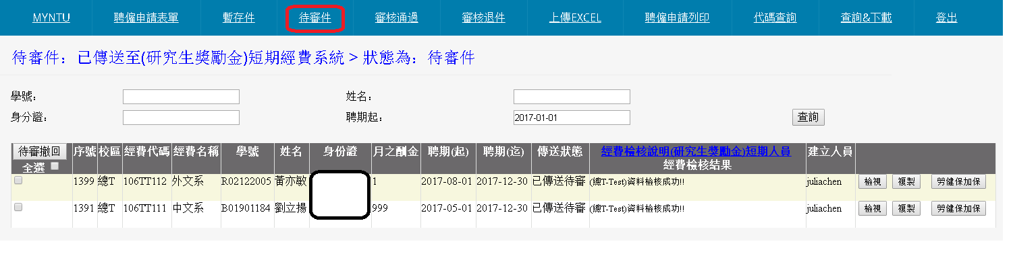
- 檢視：檢視聘僱細節
- 複製：如聘任學生性質接近可重複複製資料，至暫存件，再點選編輯，修改即可。
- 勞健保加保：系統提供勞健保加保功能，資料會帶入欄位，再補填其他欄位，儲存／新增／列印均可。
- 待審撤回：如因故不需審核，可勾選單筆、多筆、全選，點選待審撤回，資料回暫存件。可至暫存件繼續編輯。
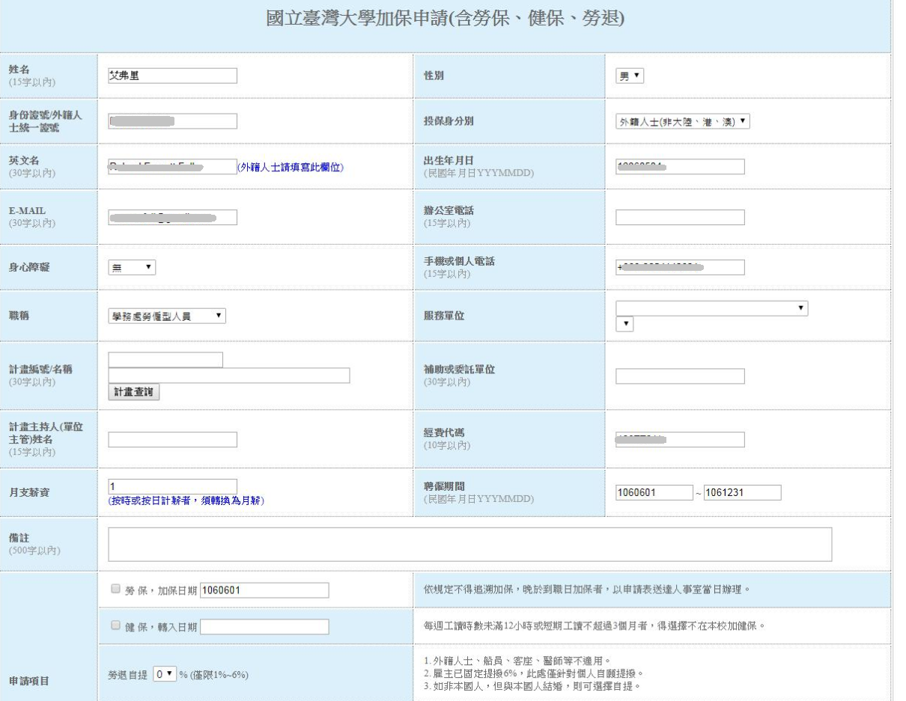

審核通過

操作說明
經生輔組審核通過之聘任資料，資料顯示於「已傳送待審」頁面。狀態為「待審件」。
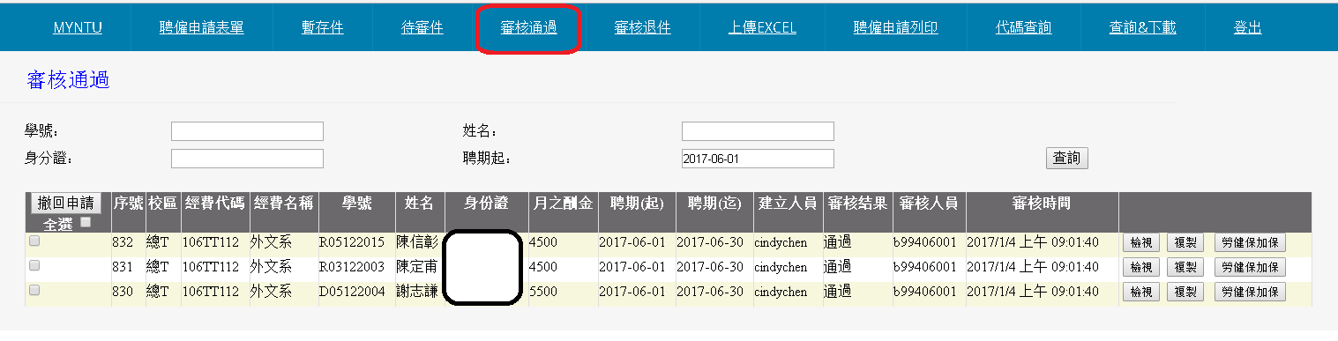
- 檢視：檢視聘僱細節
- 複製：如聘任學生性質接近可重複複製資料，至暫存件，再點選編輯，修改即可。
- 勞健保加保：系統提供勞健保加保功能，資料會帶入欄位，再補填其他欄位，儲存／新增／列印均可。
- 撤回申請：如因故須撤回申請，可勾選單筆、多筆、全選，點選「撤回」，資料至「生輔組」，待生輔組同意後，可至「查詢＆下載」看到歷史申請紀錄，無法至暫存件繼續編輯。

審核退件

操作說明
經生輔組審核退件之聘任資料，資料顯示於「審核退件」頁面。狀態為「退回」。
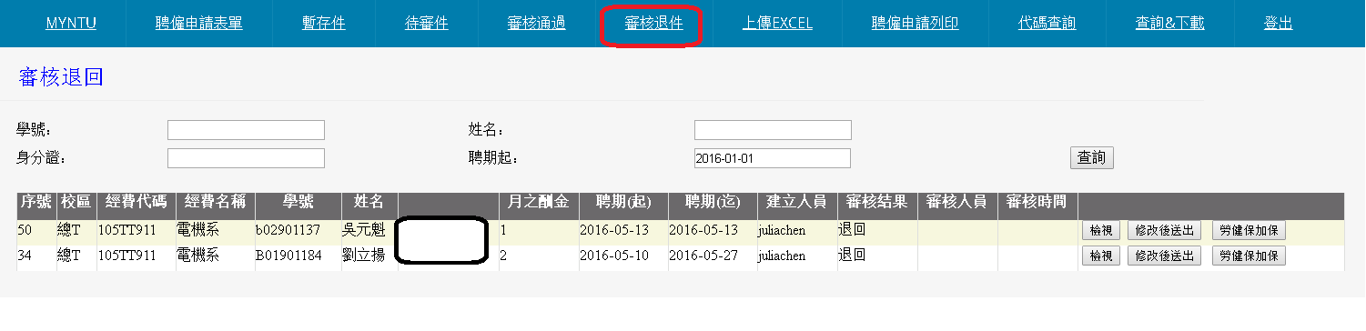
- 檢視：檢視聘僱細節
- 複製：如聘任學生性質接近可重複複製資料，至暫存件，再點選編輯，修改即可。
- 勞健保加保：系統提供勞健保加保功能，資料會帶入欄位，再補填其他欄位，儲存／新增／列印均可。

上傳EXCEL（大批上傳聘僱資料）

操作說明
提供批次聘僱功能，請直接點選「下載範本」依照欄位格式輸入聘任資料。
上傳資料系統會進行檢核，上傳成功會有「上傳按鍵」，失敗並有提示錯誤訊息參考，上傳的聘僱資料可於「暫存件」清單檢視。
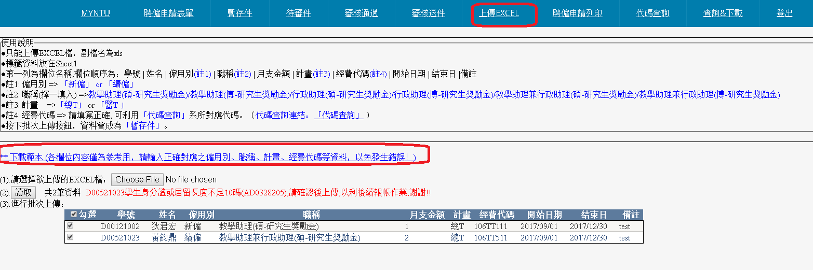

注意事項
- 輸入學號系統會自動帶出對應學籍資料
- 請下載範例來修改確保格式正確

聘僱申請列印

操作說明
「聘僱申請列印」提供審核通過後，可單筆、批次「列印」聘僱申請書。
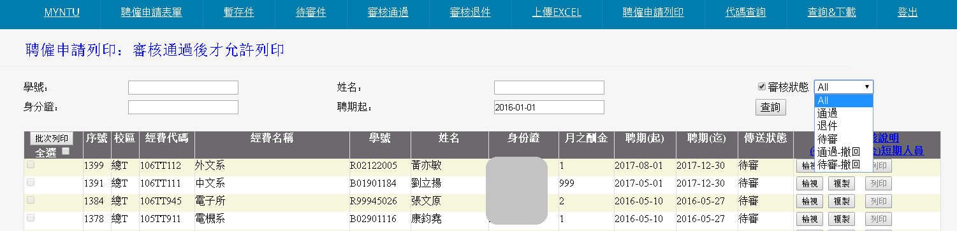

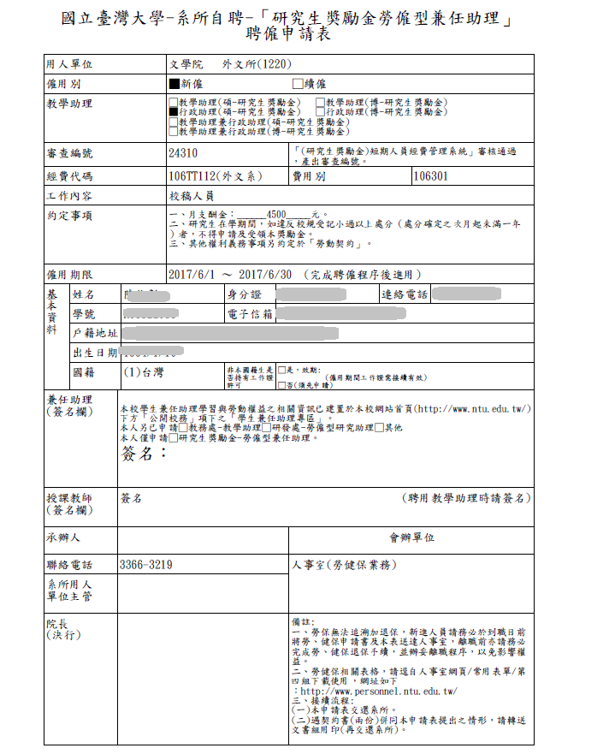

代碼查詢

操作說明
「代碼查詢」提供登入帳號可使用的所有經費代碼權限。便於批次上傳輸入使用。
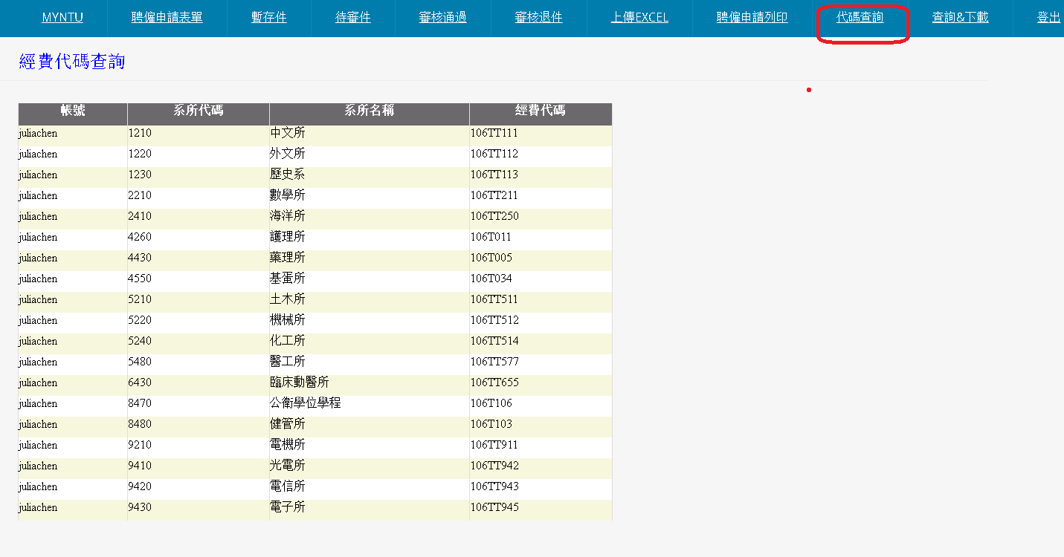

查詢及下載

操作說明
提供歷史資料查詢及excel下載。
